การประชุมครั้งที่ 8 ของสภาพระคาร์ดินัล
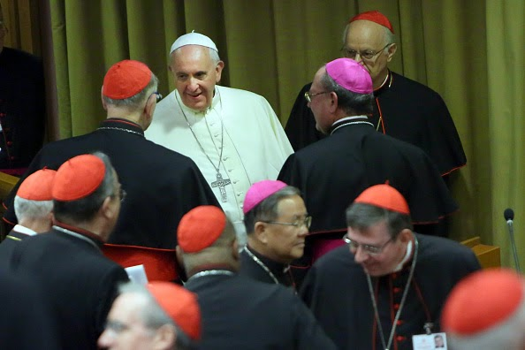
นครรัฐวาติกัน 11 กุมภาพันธ์ 2015 (VIS)
มีการประชุมสภาพระคาร์ดินัลครั้งที่ 8 วันที่ 9-11 กุมภาพันธ์ 2015 มีการประชุมทั้งในช่วงเช้าและช่วงบ่าย.
สมาชิกทั้งหมดของสมณสภาอยู่ในที่ประชุม,และสมเด็จพระสันตะปาปาฟรานซิสทรงเข้าร่วมการประชุมทุกครั้ง นอกจากเช้าวันพุธ ซึ่งเป็นวันที่มหาชนมาเข้าเฝ้าพระองค์ตามปกติ
การประชุมครั้งแรกในเช้าวันจันทร์ เป็นการเตรียมทำรายงานผลการดำเนินการโดยสมณสภาและในหัวข้อของการปฏิรูปคูเรีย,ซึ่งจะนำเสนอในวันพฤหัสบดีที่ 12 ที่คณะพระคาร์ดินัล. รวมทั้ง Bishop Semeraro เลขาธิการสมณสภาเป็นผู้นำเสนอรายงาน
การประชุมช่วงบ่ายวันจันทร์ เป็นการประชุมกับ Cardinal Ravasi เกี่ยวกับสมณสภาเพื่อวัฒนธรรมภายในกรอบงานของของการปฏิรูปคูเรีย
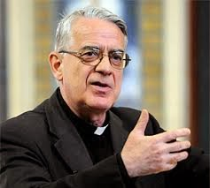 Briefing presented by Father Federico Lombardi, SJ- Director of the Vatican Press Centre
concerning the eighth meeting of the Council of Cardinals
February 9-11, 2015

การประชุมเช้าวันอังคารแทนที่จะทุ่มเทส่วนใหญ่จะนำเสนอโดย Msgr. Paul Tighe เลขาธิการสมณสภาเพื่อการสื่อสารทางสังคมและคณะกรรมาธิการเพื่อสื่อวาติกัน รายงานที่เป็นเอกสารของกรรมาธิการ, นำเสนอผลลัพธ์และข้อเสนอหลักเพื่อจัดระเบียบสื่อวาติกันอีกครั้ง.สมณสภาแสดงความชื่นชมต่องานที่ดำเนินการโดยคณะกรรมาธิการและได้รับการรับรองการกำหนดเป้าหมายหลัก
ในช่วงบ่าย,ปัญหาเกี่ยวกับสำนักเลขาธิการและสมณสภาเพื่อเศรษฐกิจ นำเข้าสู่การพิจารณาอีกครั้ง,ในมุมมองของการสรุปบทบัญญัติของหน่วยงานใหม่ทั้งหมด.
ส่วนแรกของการประชุม ในเช้าวันพุธทุ่มเทให้กับการเตรียมการการประชุมพระคาร์ดินัลของวันต่อไปนี้ โดยเฉพาะอย่างยิ่ง คณะพระคาร์ดินัล ร่วมกับ Cardinal Rodriguez Maradiaga ขณะที่ระหว่างภาคที่ 2 ที่ปรับให้ทันสมัยแล้ว มีองค์กรและงานของสำนักเลขาธิการเพื่อเศรษฐกิจ.

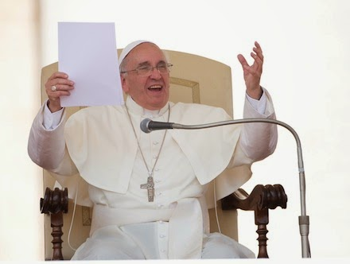
ในการประชุมครั้งสุดท้าย ในเช้าวันพุธ,หัวข้อครอบคลุมในตอนเช้าจะได้รับการตรวจสอบอีกครั้งกับสมเด็จพระสันตะปาปา,เป็นที่คาดว่า Cardinal O’Malley จะส่งรายงาน ในการประชุมประจำปีเกี่ยวกับคณะกรรมาธิการเพื่อปกป้องผู้เยาว์
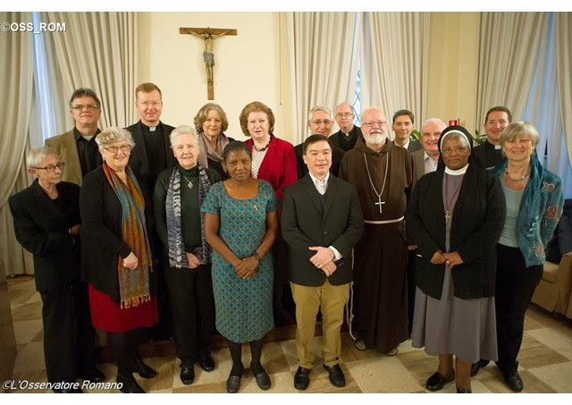 Press Release issued by the Pontifical Commission for the Protection of Minors

